附件
三明城投集团绿植花卉租摆报价清单
序号 | 品名 | 数量 | 单价 | 计价 | 规格 | 示范图
1 | 螺纹铁 | 27 |  |  | 中盆 | 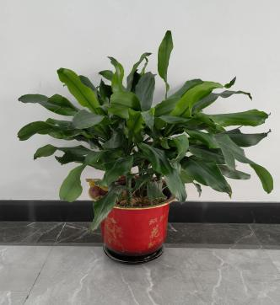
2 | 绿萝柱 | 8 |  |  | 中盆 | 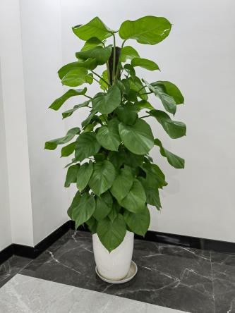
3 | 绿萝柱 | 2 |  |  | 大盆 | 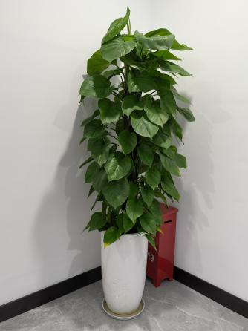
序号 | 品名 | 数量 | 单价 | 计价 | 规格 | 示范图
3 | 发财树 | 1 |  |  | 大盆 | 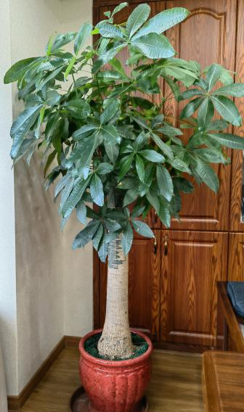
4 | 组合红掌 | 14 |  |  | 大盆 | 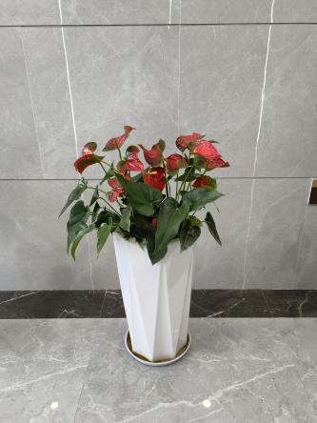
5 | 龙血松 | 6 |  |  | 大盆 | 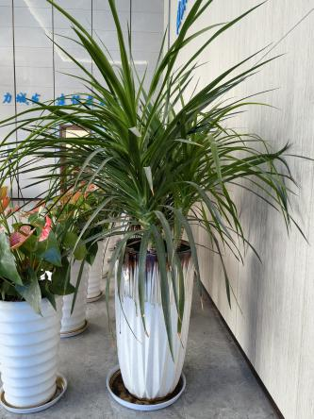
序号 | 品名 | 数量 | 单价 | 计价 | 规格 | 示范图
6 | 绿宝树 | 6 |  |  | 大盆 | 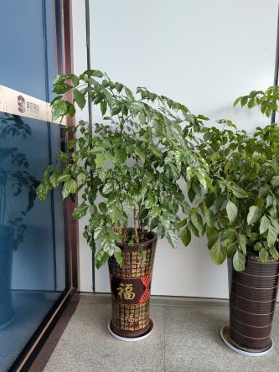
7 | 红掌 | 30 |  |  | 小盆 | 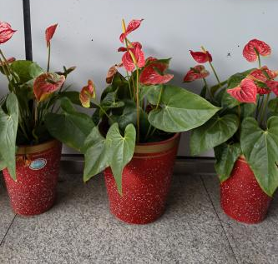
8 | 幸福树 | 1 |  |  | 大盆 | 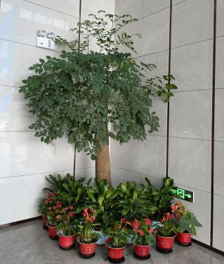
10 | 非洲茉莉 | 6 |  |  | 中盆 | 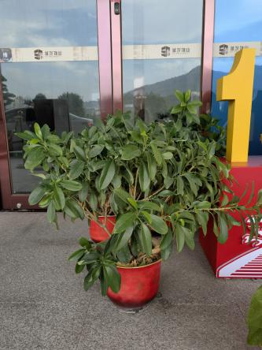
合计 |  | 101

